***NEWS RELEASE***　　　　　　　　国土交通省 神戸運輸監理部

海事振興部船員労政課

令和７年８月５日資料配布



こうべぇ

神戸大学で出前授業を実施しました

～海事人材の確保・育成について～

我が国の経済活動が海上輸送に大きく依存している中、海運・船員・港運・造船・舶用工業等の担い手である「海事人材の確保・育成」は喫緊の課題です。

神戸運輸監理部は、海事人材の確保・育成を目的として、７月２５日に神戸大学海洋政策科学部で、船長経験のある職員と同大学卒業生の技術系・事務系職員が、出前授業を実施しました。

神戸大学海洋政策科学部には、船舶に乗り組む職員（船員）として必要な海技士（三級・航海または機関）資格を取得できる海技ライセンスコースがあり、2年次に選択する専門コースのひとつとなっています。国立・商船系の大学では東京海洋大学に同様のコースがありますが、近年では外航・内航船社に船員として就職する者は両大学あわせて50名程度です。

このような状況の中、この度、神戸大学のご依頼で、同学部1年生の必修講義である「海事実務概論-1」の中で、海事行政をテーマに学生207名に対して出前授業を実施しました。

はじめに、海事振興部長の岡村が、入学して3ヶ月経った学生生活の感想について聞きました。スマートフォンを使って集計したところ、学生の3割が「想像通りの大学・学部である」と回答している一方で、6割以上が「入学からこれまでの期間で何を学び将来何に挑戦したいか思案中である」という結果となり、学生から納得感を含んだ驚嘆の声が上がりました。次に自身の商船大学在学中の経験をはじめ、練習船教官や留学、海事行政の現場や国際海事機関（IMO）における国際交渉等のエピソードを紹介するとともに、海運・造船・舶用工業や港湾運送業といった海事産業における卒業生の活躍について、国土交通省および神戸運輸監理部の業務説明とともに講義を行いました。

続いて、同大学航海科卒業生で三級海技士資格を有する海上安全環境部の中村が、船舶検査業務の説明や、母校の練習船「海神丸」を検査した際の話のほか、多様な職務内容や仕事のやりがいについて紹介しました。

そして、同大学機関科卒業生である海事振興部の黒田が、自身の大学生活の思い出や就職に至った経緯、現在の職務である離島航路の維持に関する施策の推進、学生へのアドバイスなどについて話しました。

さらに、海事振興部長の岡村が、国土交通省が設置した「海技人材の確保のあり方に関する検討会」における議論およびとりまとめ結果を紹介し、もしも行政の担当者であったらどのように施策を推進するべきか、学生に検討してもらいました。必要な予算の確保や、船の技術開発の推進と国際基準化をはじめ、船の設備等の安全基準や船員の資格要件等について積極的なコメントがありました。

講義のまとめで、興味を持った分野を聞いたところ、約4割が船員（航海士・機関士）、3割が海事・工学系の学問分野、約2割が公務・国際関係、約1割が船員以外の海事産業という結果になりました。最後に、海事振興部長の岡村が、「若い時は大いに悩むもの、自分の人生という船の針路は自分が決断するしかない、本日幅広く紹介した海事分野について興味を持ち、将来大いに活躍して欲しい」とエールを送りました。

講義終了後、学生からは「海技士資格が様々な海の仕事と繋がっていることを知った」「海事に関して国が取り組んでいる業務を知ることが出来た」「海事分野の興味が湧いた」などの感想があり、将来の海事人材として期待される学生自身が、海事産業の重要性や海事に関する国の施策、海事人材の確保・育成の重要性などについて考えていただく良い機会となりました。

神戸運輸監理部では、海事人材の確保・育成に向けて、出前授業をはじめとした各種施策に引き続き取り組んでまいります。

日　時：令和7年7月25日（金）13:20～14:50

場　所：神戸大学深江キャンパス

受講生：神戸大学海洋政策科学部　１年生等　207名

講　師：神戸運輸監理部　海事振興部長　　　　　　　　　　岡村　知則

同　　　　　　　海事振興部　　　旅客課係長　　　黒田　博之

同　　　　　　　海上安全環境部　海事技術専門官　中村　龍人

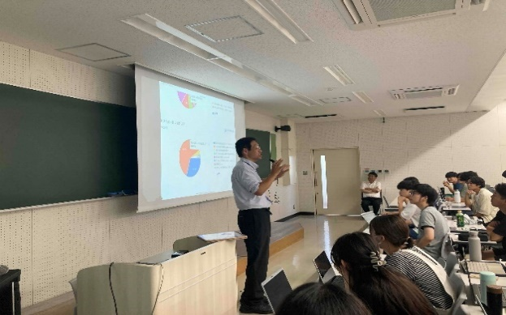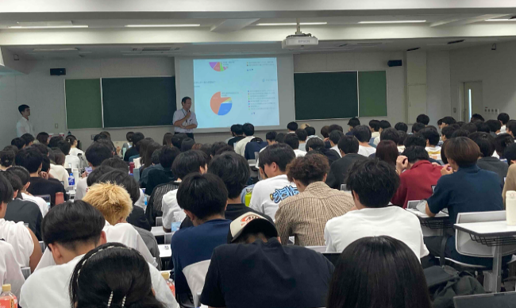

集計結果を見て学生から驚嘆の声

200名を超える学生が聴講

聴講する

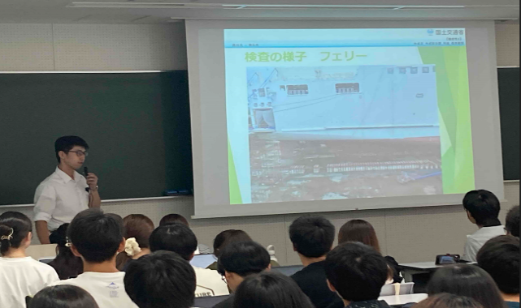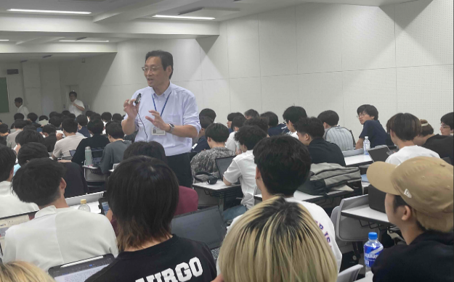

同大学卒業生である監理部職員による講義

後席の学生と海事振興部長が議論

|  |  |  |
| --- | --- | --- |
| 配布先 |  | 問い合わせ先 |
| 神戸海運記者クラブ | 神戸運輸監理部　海事振興部　船員労政課  担当：武津  電話：０７８－３２１－３１４９（直通） |